**2023高考物理**

**试卷副标题**

考试范围：xxx；考试时间：100分钟；命题人：xxx

注意事项：

1．答题前填写好自己的姓名、班级、考号等信息

2．请将答案正确填写在答题卡上

**第I卷（选择题）**

请点击修改第I卷的文字说明

**一、单选题**

1．2022年8月30日，国家航天局正式发布了“羲和号”太阳探测卫星国际上首次在轨获取的太阳谱线精细结构。是氢原子巴耳末系中波长最长的谱线，其对应的能级跃迁过程为（　　）

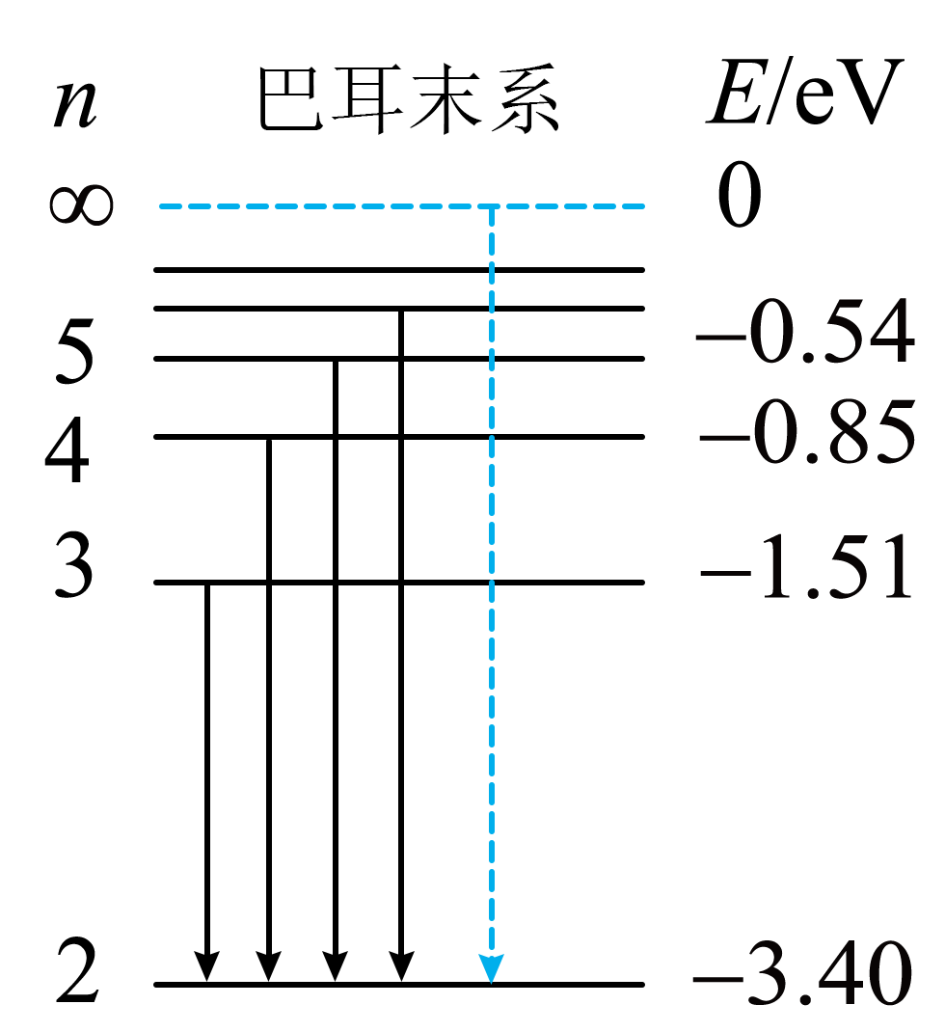

A．从跃迁到 B．从跃迁到

C．从跃迁到 D．从跃迁到

2．制造某型芯片所使用的银灰色硅片覆上一层厚度均匀的无色透明薄膜后，在自然光照射下硅片呈现深紫色。关于此现象，下列说法正确的是（　　）

A．上述现象与彩虹的形成原理相同 B．光在薄膜的下表面发生了全反射

C．薄膜上下表面的反射光发生了干涉 D．薄膜厚度发生变化，硅片总呈现深紫色

3．我国自古就有“昼涨为潮，夜涨为汐”之说，潮汐是月球和太阳对海水的引力变化产生的周期性涨落现象，常用引潮力来解释。月球对海水的引潮力大小与月球质最成正比、与月地距离的3次方成反比，方向如图1，随着地球自转，引潮力的变化导致了海水每天2次的潮涨潮落。太阳对海水的引潮力与月球类似，但大小约为月球引潮力的0.45倍。每月2次大潮（引潮力）最大和2次小潮（引潮力最小）是太阳与月球引潮力共同作用的结果，结合图2，下列说法正确的是（    ）

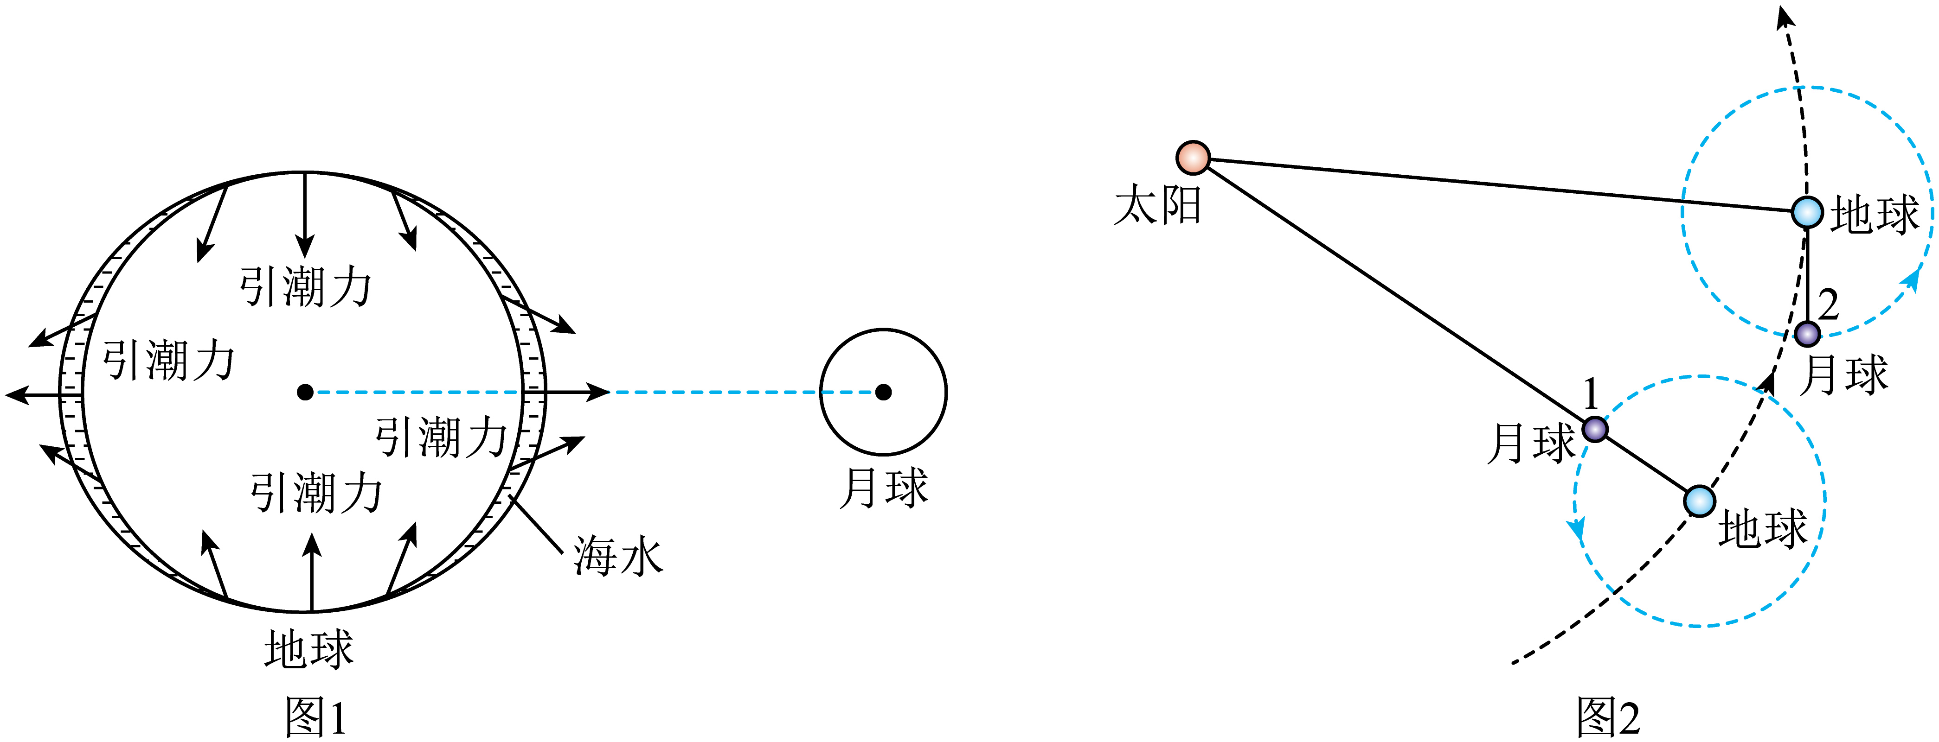

A．月球在位置1时会出现大潮

B．月球在位置2时会出现大潮

C．涨潮总出现在白天，退潮总出现在夜晚

D．月球引潮力和太阳引潮力的合力一定大于月球引潮力

4．如图，轻质细杆上穿有一个质量为的小球，将杆水平置于相互垂直的固定光滑斜面上，系统恰好处于平衡状态。已知左侧斜面与水平面成角，则左侧斜面对杆支持力的大小为（　　）

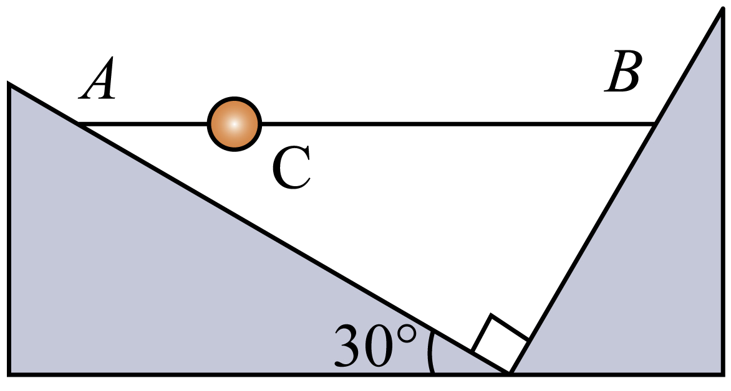

A． B． C． D．

5．除颤仪是用于突发心室纤颤等心脏疾病的急救医疗设备，某型除颤仪电路原理如图，某次调试时交流电压表示数为，电容器充电完毕，开关由“1”掷向“2”，放电电流平均值为，放电时间约为，已知电容器电容为，则升压变压器原副线圈的匝数比约为（　　）

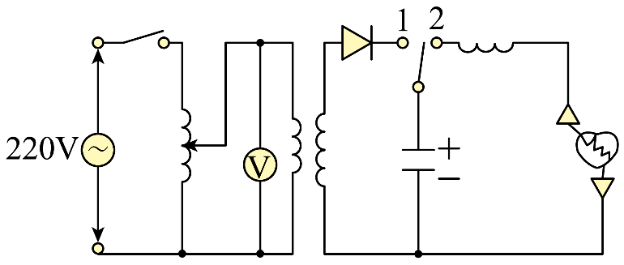

A． B． C． D．

6．某科研团队通过传感器收集并分析运动数据，为跳高运动员的技术动作改进提供参考。图为跳高运动员在起跳过程中，其单位质量受到地面的竖直方向支持力随时间变化关系曲线。图像中至内，曲线下方的面积与阴影部分的面积相等。己知该运动员的质量为，重力加速度*g*取。下列说法正确的是（　　）

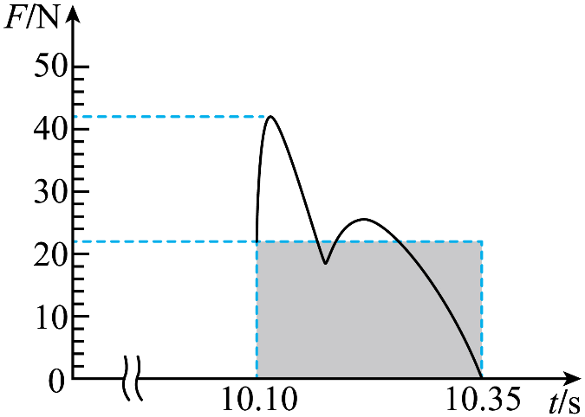

A．起跳过程中运动员的最大加速度约为

B．起跳后运动员重心上升的平均速度大小约为

C．起跳后运动员重心上升的最大高度约为

D．起跳过程中运动员所受合力的冲量大小约为

7．由点电荷组成的系统的电势能与它们的电荷量、相对位置有关。如图1，*a*、*b*、*c*，*d*四个质量均为*m*、带等量正电荷的小球，用长度相等、不可伸长的绝缘轻绳连接，静置在光滑绝缘水平面上，*O*点为正方形中心，设此时系统的电势能为。剪断*a*、*d*两小球间的轻绳后，某时刻小球的速度大小为*v*，方向如图2，此时系统的电势能为（    ）

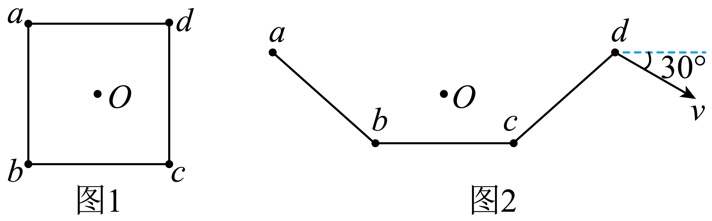

A． B．

C． D．

**二、多选题**

8．如图，绝缘水平面上四根完全相同的光滑金属杆围成矩形，彼此接触良好，匀强磁场方向竖直向下。金属杆2、3固定不动，1、4同时沿图箭头方向移动，移动过程中金属杆所围成的矩形周长保持不变。当金属杆移动到图位置时，金属杆所围面积与初始时相同。在此过程中（　　）

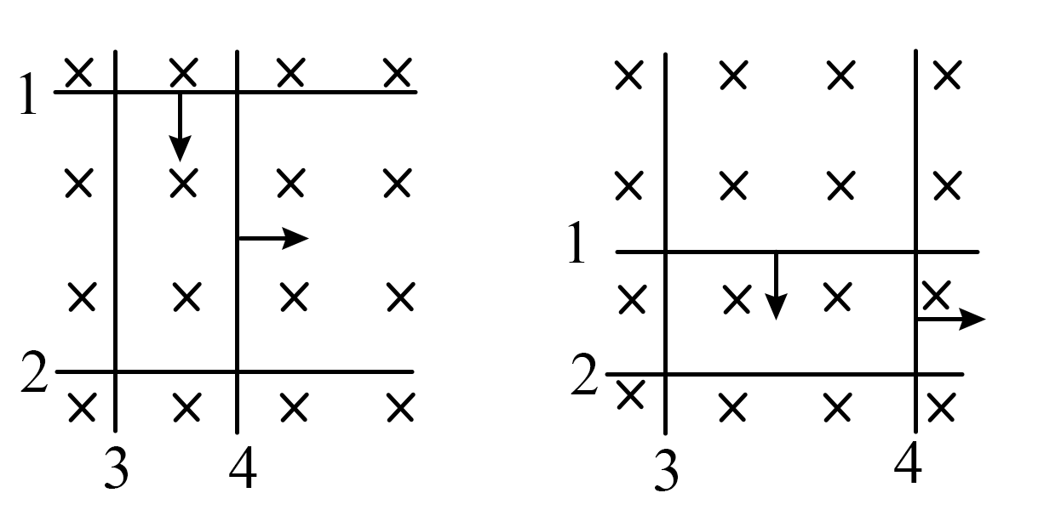

A．金属杆所围回路中电流方向保持不变

B．通过金属杆截面的电荷量随时间均匀增加

C．金属杆1所受安培力方向与运动方向先相同后相反

D．金属杆4所受安培力方向与运动方向先相反后相同

9．如图，质量为*m*的小球穿在固定光滑杆上，与两个完全相同的轻质弹相连。开始时将小球控制在杆上的*A*点，弹簧1竖直且处于原长，弹簧2处于水平伸长状态，两弹簧可绕各自转轴，无摩擦转动。*B*为杆上的另一个点，与、*A*、构成矩形，。现将小球从*A*点释放，两弹簧始终处于弹性限度内。下列说法正确的是（　　）

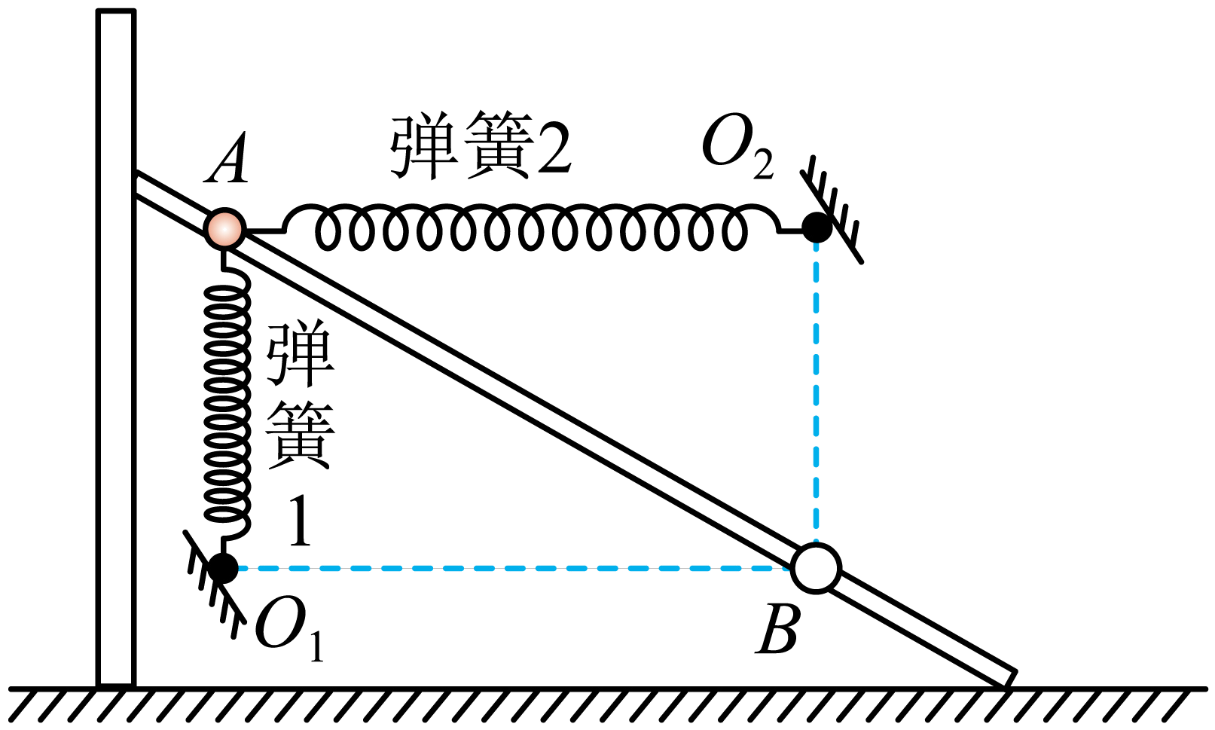

A．小球沿杆在*AB*之间做往复运动

B．与没有弹簧时相比，小球从*A*点运动到*B*点所用的时间更短

C．小球从*A*点运动到*B*点的过程中，两个弹簧对小球做的总功为零

D．小球从*A*点运动到*B*点的过程中，弹簧2的弹性势能先减小后增大

10．如图，在轴上放置四个点电荷和位于点两侧，位于点两侧。点在轴上，且。取无穷远处电势为零，电荷位置与电荷量满足一定关系，使得以点为球心、以为半径的球面上各点的电势均为零。下列说法正确的是（　　）

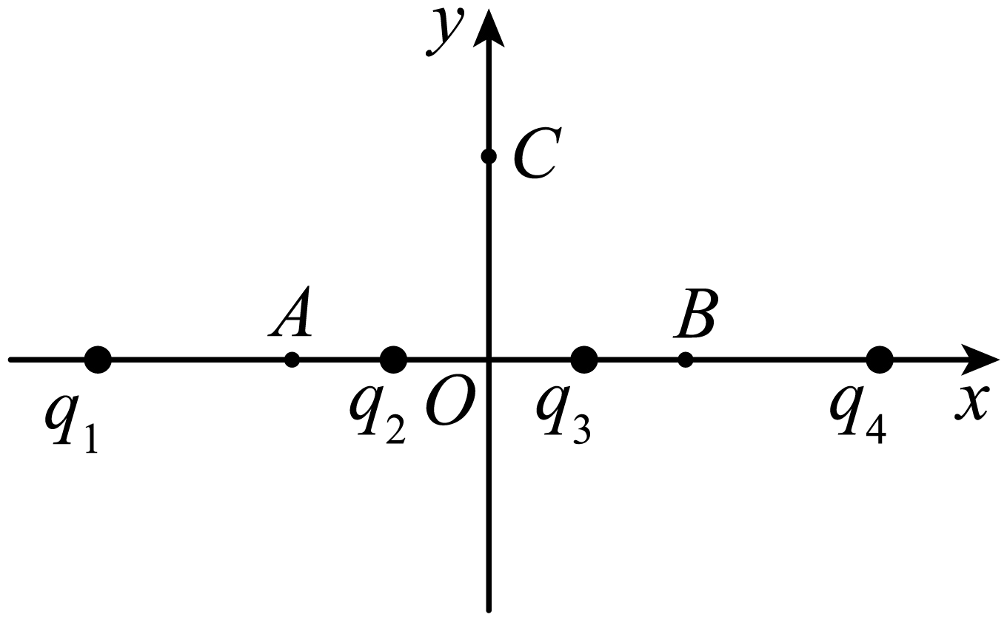

A．两点电场强度的方向一定沿轴正方向

B．若在点放一正点电荷，则两点的电势一定升高

C．试探电荷沿轴运动过程中，若静电力始终不做功，则它受到的静电力始终为零

D．试探电荷沿轴运动过程中，若静电力始终不做功，则点的电场强度一定为零

**第II卷（非选择题）**

请点击修改第II卷的文字说明

**三、实验题**

11．某实验小组利用图装置测量重力加速度。摆线上端固定在点，下端悬挂一小钢球，通过光电门传感器采集摆动周期。

（1）关于本实验，下列说法正确的是 。（多选）

A．小钢球摆动平面应与光电门形平面垂直    B．应在小钢球自然下垂时测量摆线长度

C．小钢球可以换成较轻的橡胶球               D．应无初速度、小摆角释放小钢球

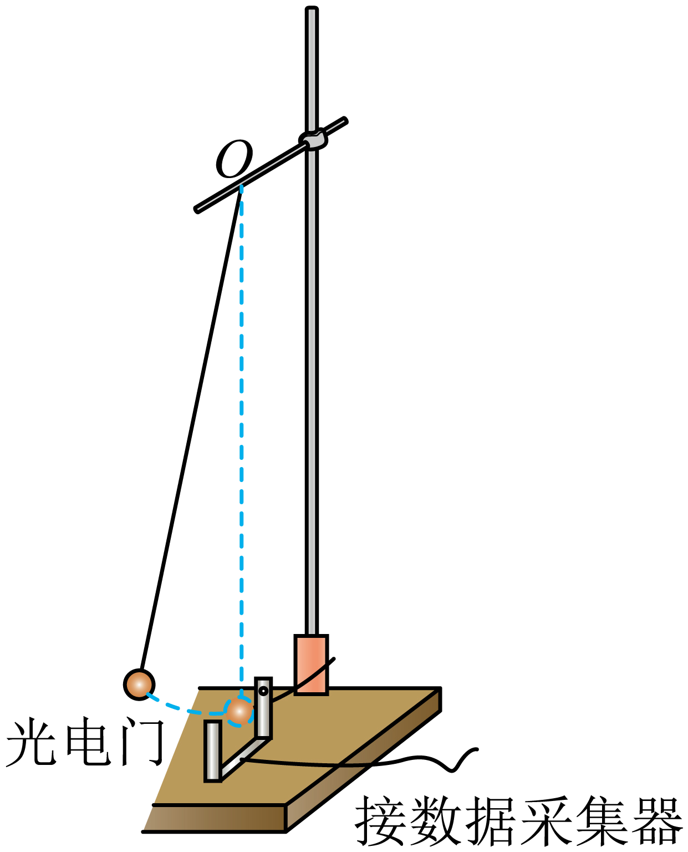

（2）组装好装置，用毫米刻度尺测量摆线长度，用螺旋测微器测量小钢球直径。螺旋测微器示数如图，小钢球直径 ，记摆长。

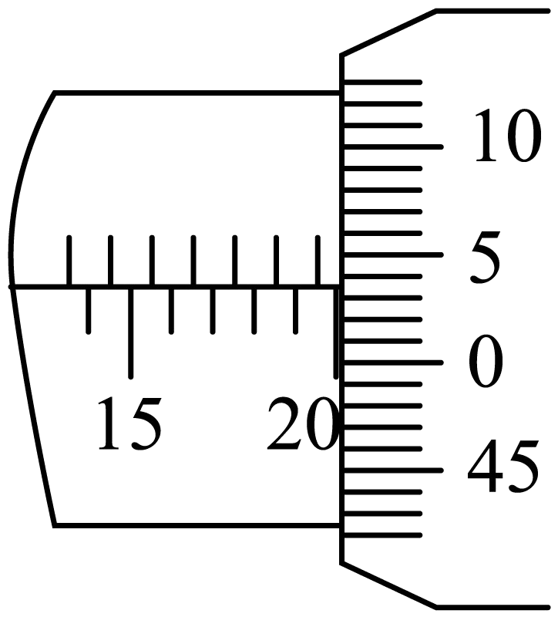

（3）多次改变摆线长度，在小摆角下测得不同摆长对应的小钢球摆动周期，并作出图像，如图。

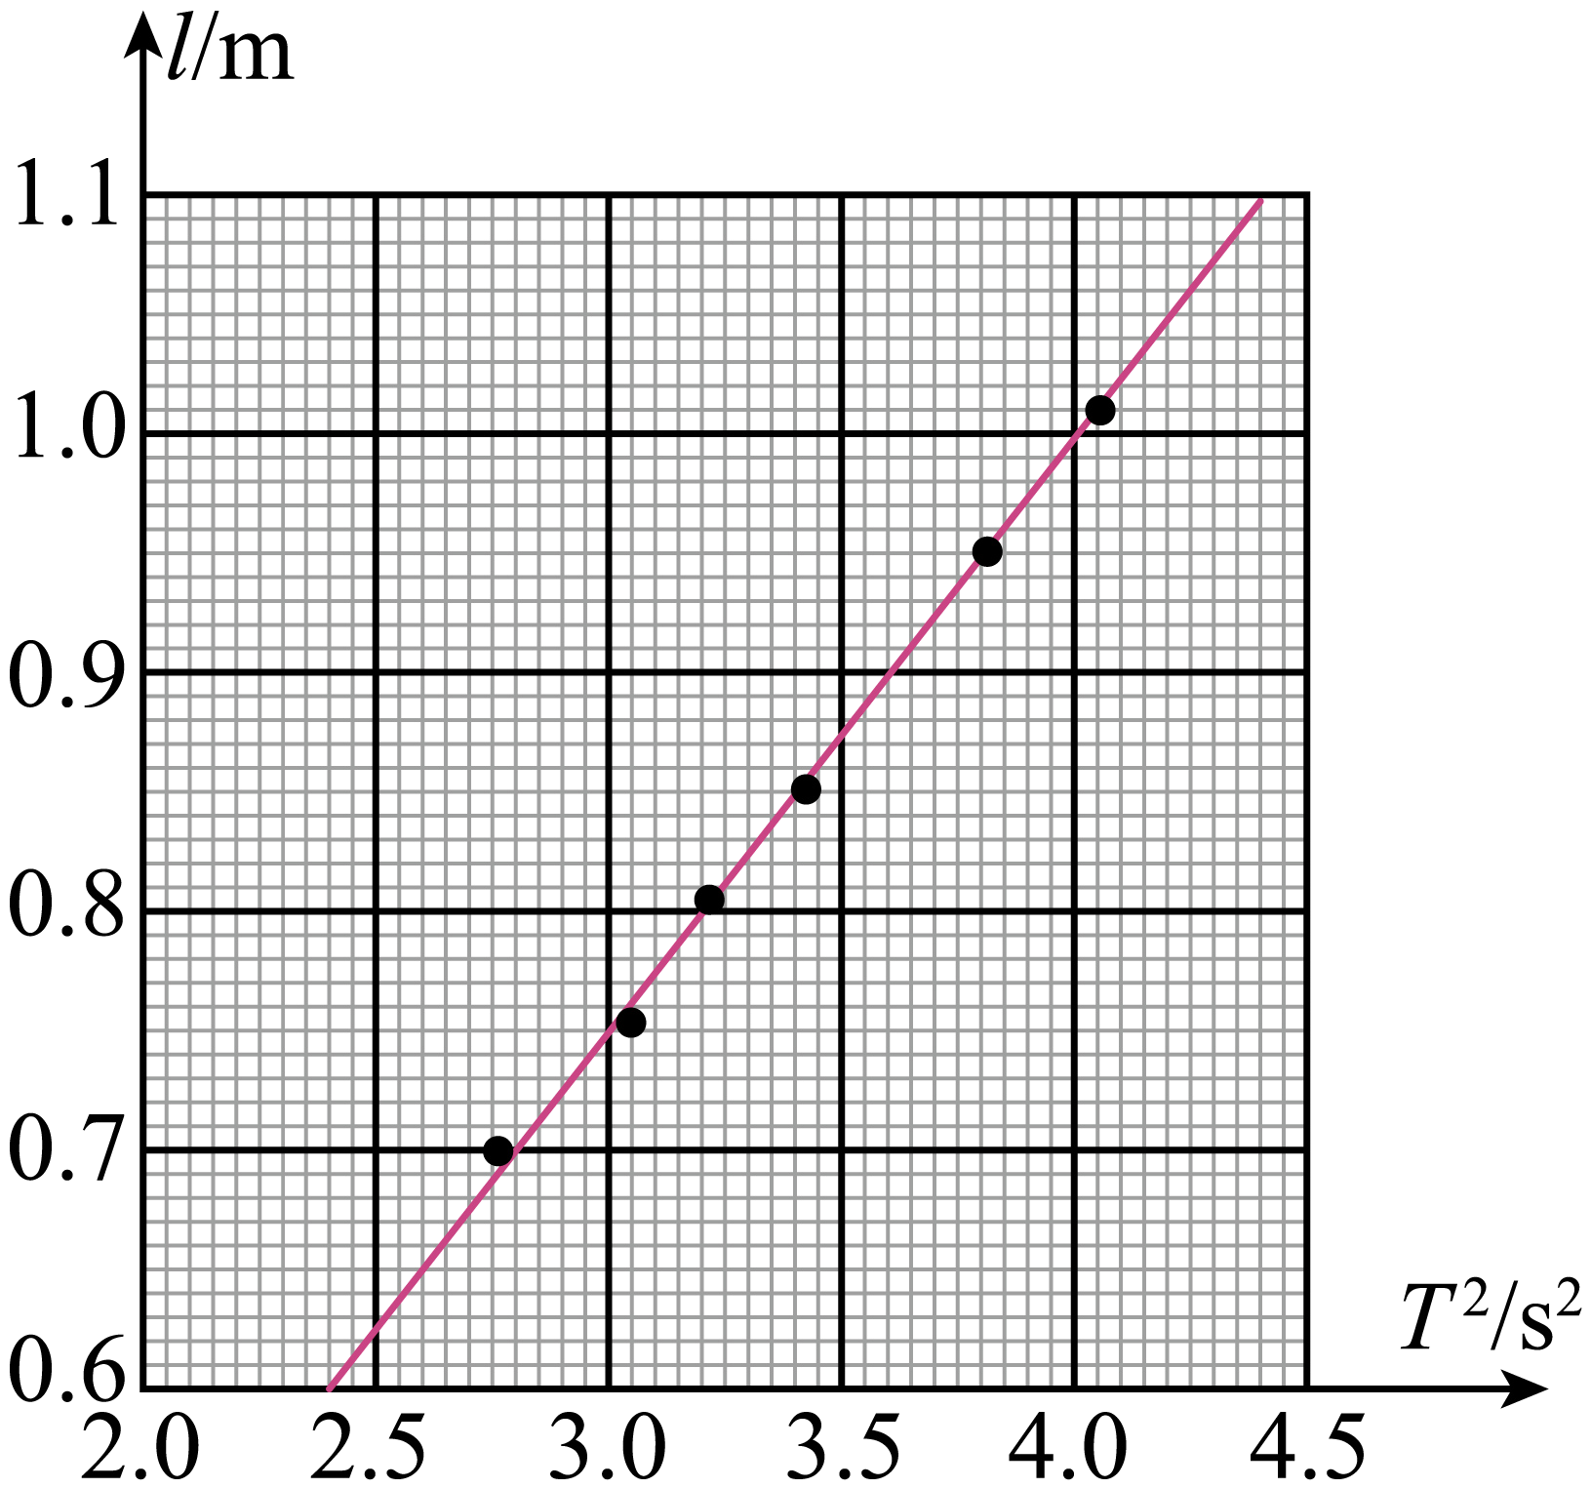

根据图线斜率可计算重力加速度 （保留3位有效数字，取9.87）。

（4）若将摆线长度误认为摆长，仍用上述图像法处理数据，得到的重力加速度值将 （填“偏大”“偏小”或“不变”）。

12．某实验小组测量绕制滑动变阻器电阻丝的电阻率，实验器材：电源E（，内阻很小）、电压表（量程为，内阻很大）、待测滑动变阻器（最大阻值几十欧姆）、电阻箱（最大阻值）、滑动变阻器（最大阻内值）、毫米刻度尺、开关S以及导线若干。实验电路如图。

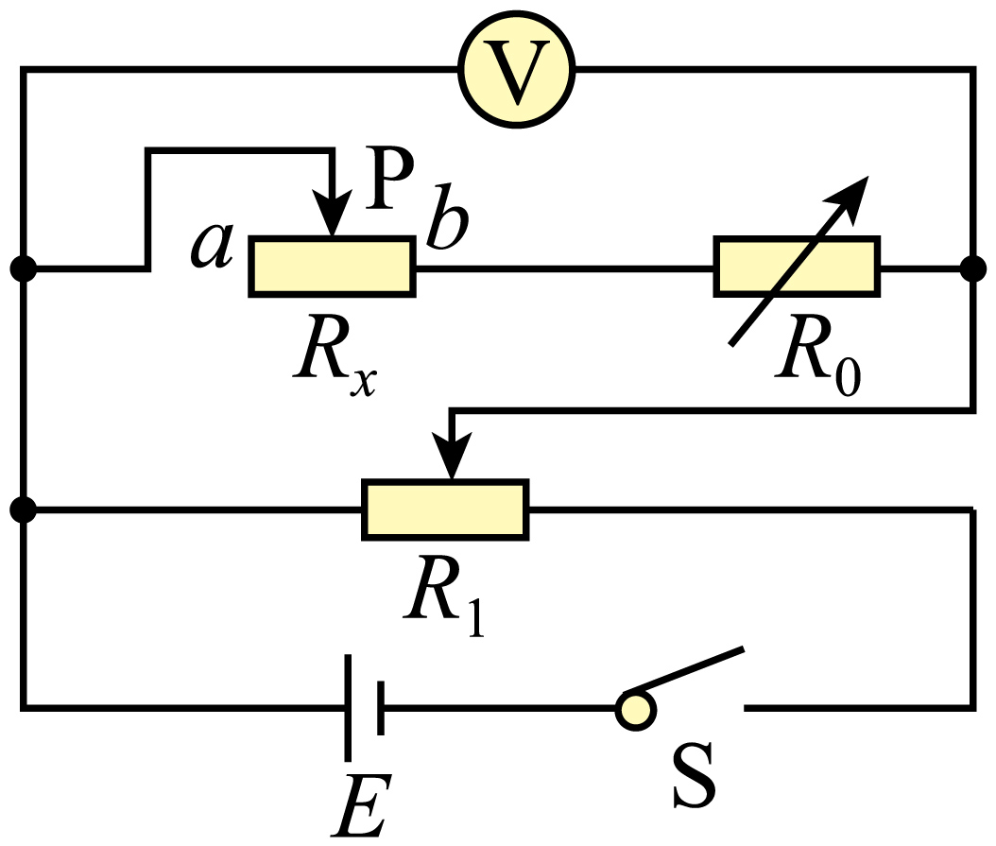

第一步：按图连好电路。将滑动变阻器和的滑片均置于最左端，电阻箱阻值调为零。闭合开关S，调整滑片的位置，使电压表的示数为。

第二步：断开开关S，保持滑片的位置不动，将的阻值调为。

第三步：闭合开关S，向右移动的滑片P，使电压表的示数仍为，记录的阻值*R*以及的滑片P到左端点*a*之间的距离*l*。

第四步：断开开关S，保持滑片的位置不动，调节的阻值分别为…，重复第三步。

第五步：实验结束，整理仪器。

实验记录的部分数据见下表。

|  |  |  |  |  |  |
| --- | --- | --- | --- | --- | --- |
| 组次 | 1 | 2 | 3 | 4 | 5 |
| *R*/Ω | 0 | 5 | 10 | 15 | 20 |
| *l*/mm | 0 | 20.3 | 36.8 | 60.5 | 81.1 |

（1）上表中不合理的一组数据为 （填组次序号）。

（2）当*l*为时，的滑片P到*a*之间电阻丝的匝数为133，电阻丝的半径 mm（保留2位有效数字）。

（3）用拟合上表数据，得*k*近似为，测得单匝电阻丝周长为，则电阻丝的电阻率 （保留2位有效数字）

（4）若电阻率的测量值与参考值相比偏大，产生误差的原因可能是 。

A．未考虑电压表内阻   B．未考虑电阻丝绝缘层厚度   C．未考虑电源内阻

**四、解答题**

13．如图，某实验小组为测量一个葫芦的容积，在葫芦开口处竖直插入一根两端开口、内部横截面积为的均匀透明长塑料管，密封好接口，用氮气排空内部气体，并用一小段水柱封闭氮气。外界温度为时，气柱长度为；当外界温度缓慢升高到时，气柱长度变为。已知外界大气压恒为，水柱长度不计。

（1）求温度变化过程中氮气对外界做的功；

（2）求葫芦的容积；

（3）试估算被封闭氮气分子的个数（保留2位有效数字）。已知氮气在状态下的体积约为，阿伏伽德罗常数取。

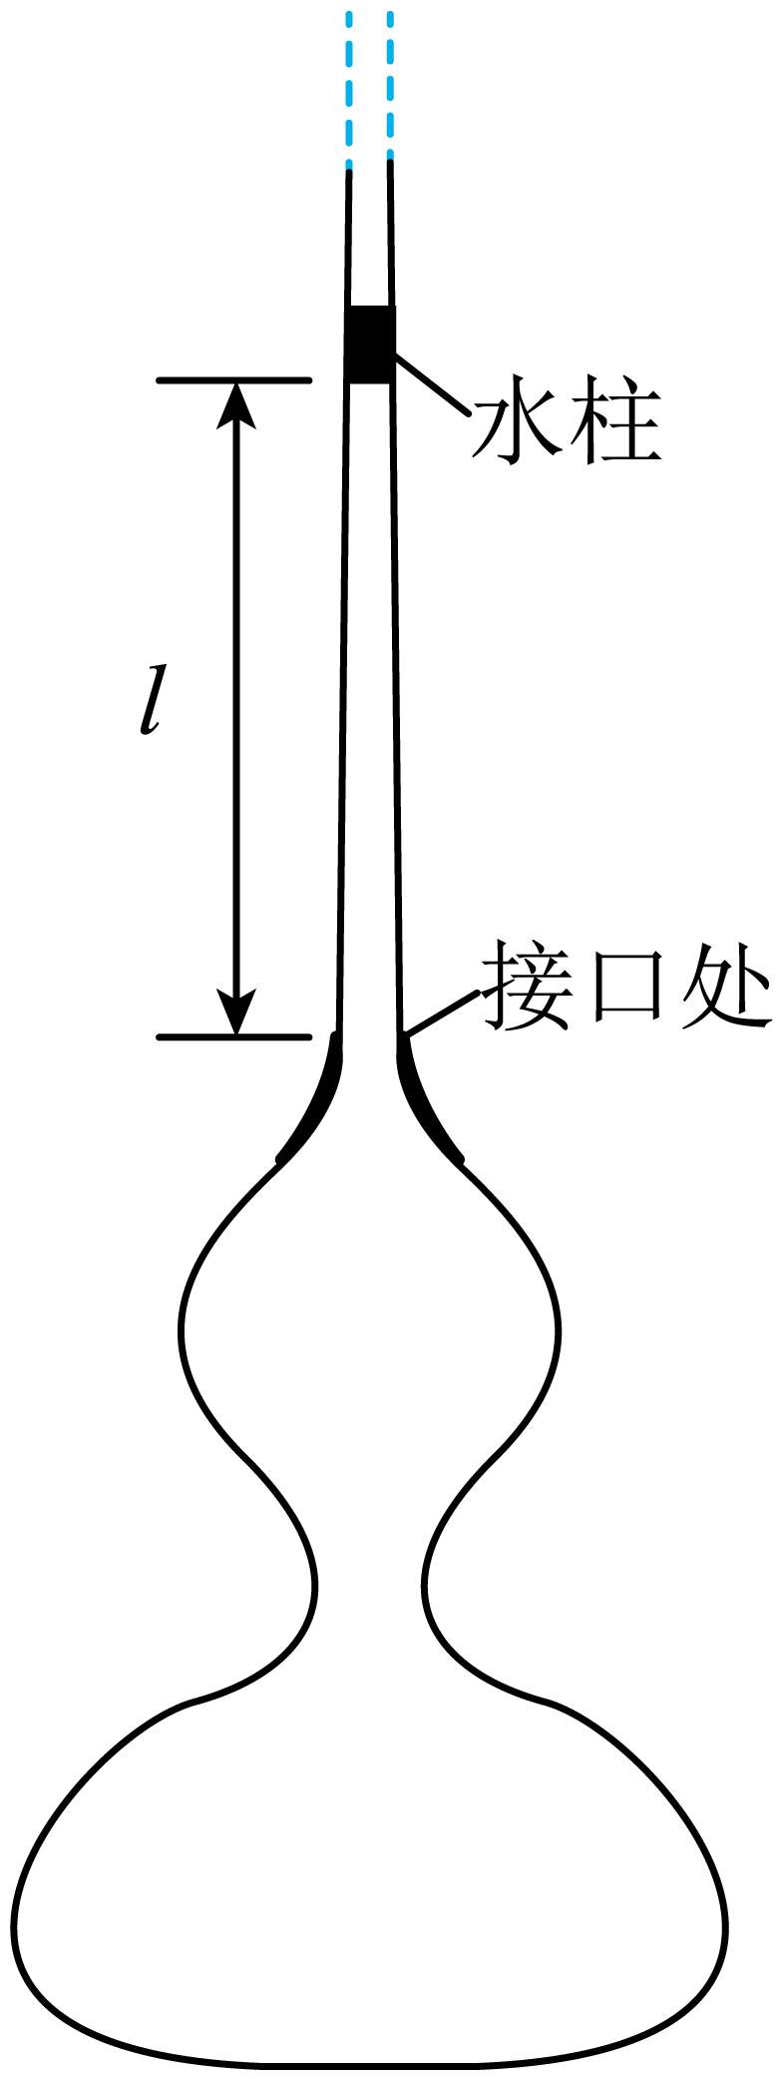

14．如图1，真空中两金属板*M*、*N*平行放置，板间电压*U*连续可调，在金属板*N*的中心*C*处开有一小孔。*F*、*G*、*H*为正三角形*CDE*各边中点，*DE*与金属板平行。三角形*FGH*区域内存在匀强磁场，磁感应强度大小为*B*，方向垂直纸面向里。一带电粒子从紧邻*M*板的*P*点由静止释放沿*CG*方向进入磁场，一段时间后沿的角平分线方向从*E*点离开。已知正三角形*CDE*的边长为*a*，粒子质量为*m*、电荷量大小为*q*，粒子重力不计。

（1）求板间电压*U*的大小；

（2）若磁场区域如图2，磁感应强度不变。调整两板间电压大小，将该粒子从*P*点由静止释放，仍能沿的角平分线方向从*E*点离开，求粒子从*C*点运动到*E*点的时间。

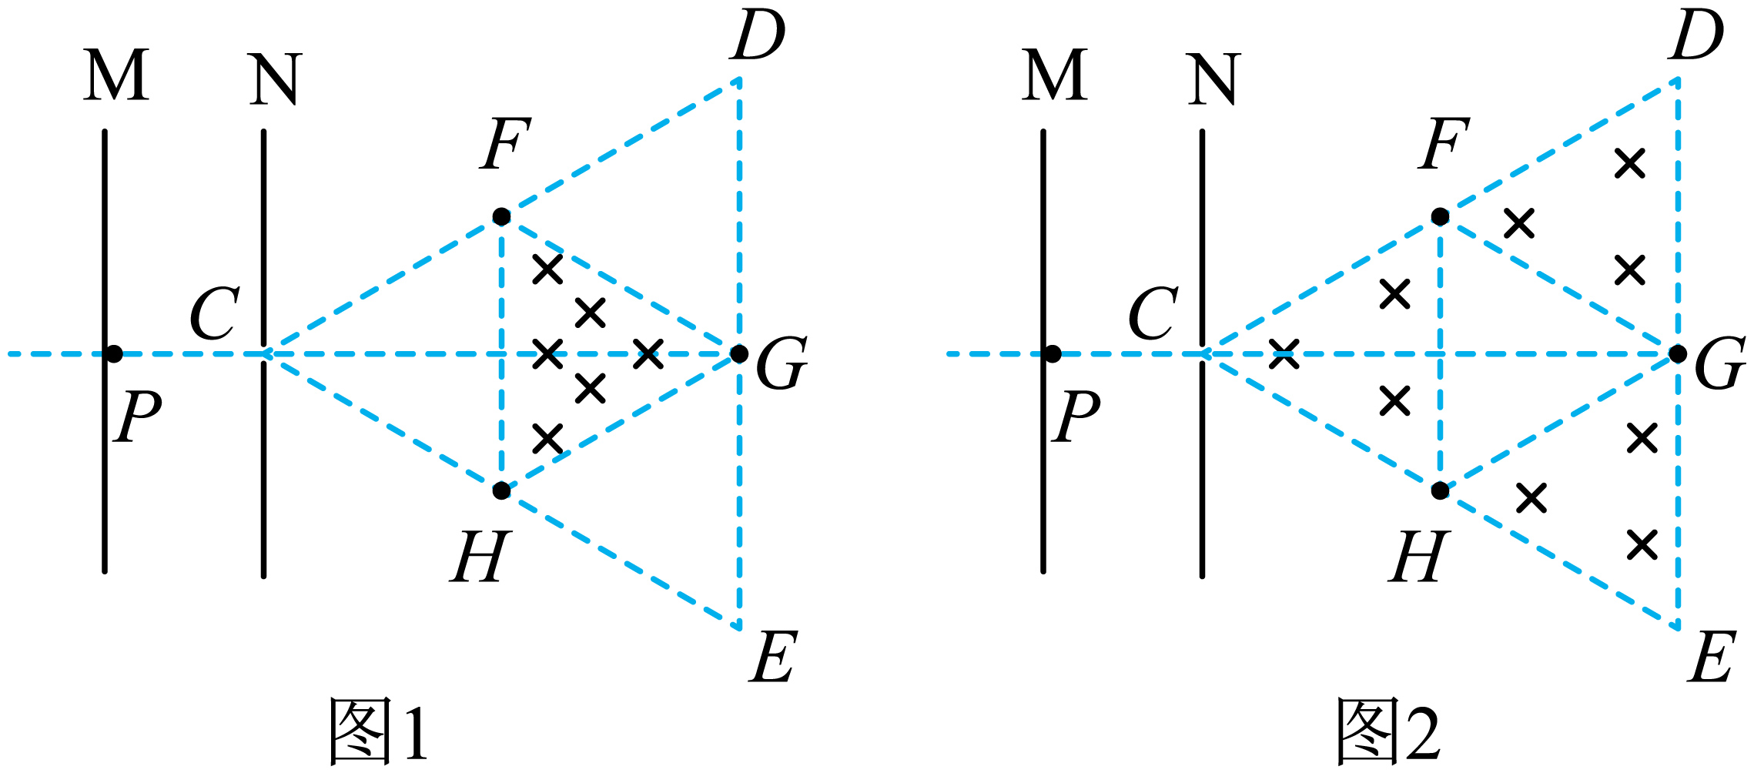

15．如图，质量为的薄木板静置于光滑水平地面上，半径为的竖直光滑圆弧轨道固定在地面，轨道底端与木板等高，轨道上端点和圆心连线与水平面成角．质量为的小物块以的初速度从木板左端水平向右滑行，与木板间的动摩擦因数为0.5．当到达木板右端时，木板恰好与轨道底端相碰并被锁定，同时沿圆弧切线方向滑上轨道．待离开轨道后，可随时解除木板锁定，解除锁定时木板的速度与碰撞前瞬间大小相等、方向相反．已知木板长度为取取．

（1）求木板与轨道底端碰撞前瞬间，物块和木板的速度大小；

（2）求物块到达圆弧轨道最高点时受到轨道的弹力大小及离开轨道后距地面的最大高度；

（3）物块运动到最大高度时会炸裂成质量比为的物块和物块，总质量不变，同时系统动能增加，其中一块沿原速度方向运动．为保证之一落在木板上，求从物块离开轨道到解除木板锁定的时间范围．

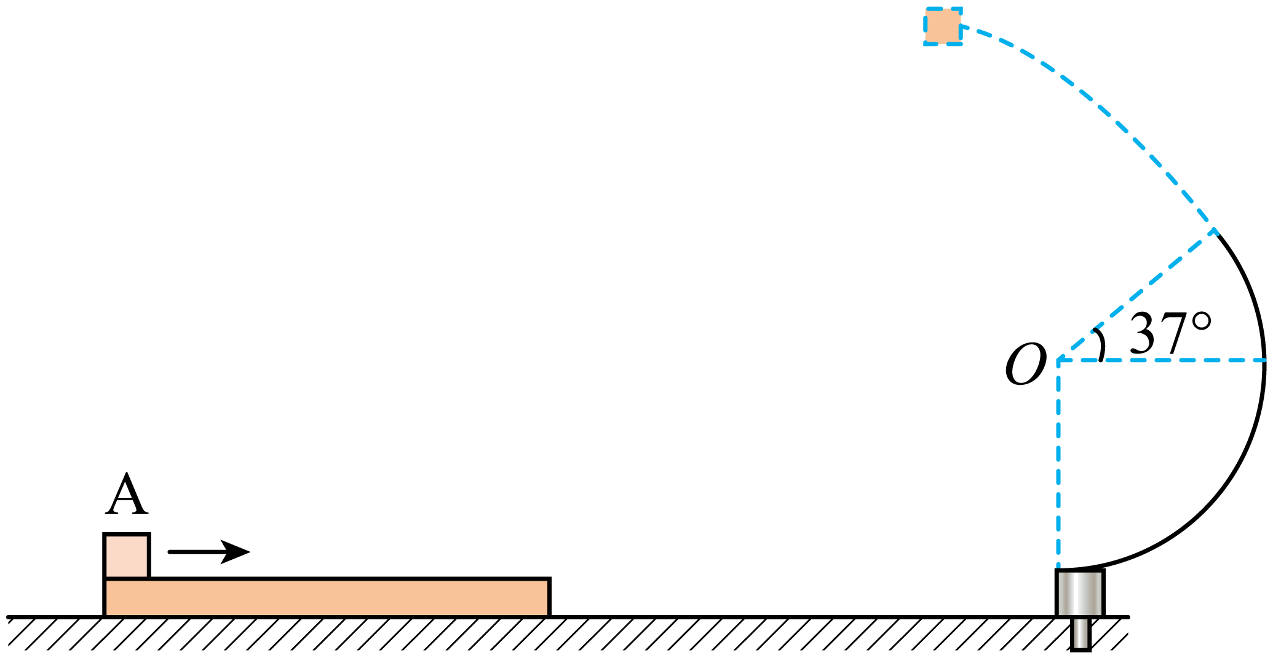

**参考答案：**

1．D

【详解】是氢原子巴耳末系中波长最长的谱线，根据



可知是氢原子巴耳末系中频率最小的谱线，根据氢原子的能级图，利用玻尔理论中的频率条件



可见能级差越小，频率越低，波长越长。故对应的能级跃迁过程为从跃迁到。

故选D。

2．C

【详解】A．上述现象是由于光的干涉造成的，彩虹的形成原理主要为光的折射，上述现象与彩虹的形成原理不相同，故A错误；

BC．硅片呈现深紫色的原因是薄膜的厚度正好使紫光在薄膜上下表面的反射光发生干涉，振动加强，故B错误，C正确；

D．根据光的干涉中相互加强的条件，可知当薄膜的厚度发生变化时，满足加强条件的波长也会发生改变，导致硅片呈现不同的颜色，故D错误。

故选C。

3．A

【详解】AB．太阳、月球、地球三者在同一条直线上，太阳和月球的引潮力叠加在一起，潮汐现象最明显，称为大潮，月地连线与日地连线互相垂直，太阳引潮力就会削弱月球的引潮力，形成小潮，如图2所示得月球在位置1时会出现大潮，故A正确，B错误；

C．每一昼夜海水有两次上涨和两次退落，人们把每次在白天出现的海水上涨叫做“潮”，把夜晚出现的海水上涨叫做“汐”，合称潮汐，故C错误；

D．月球运动到日地连线外侧时（与1位置对称位置），如图所示

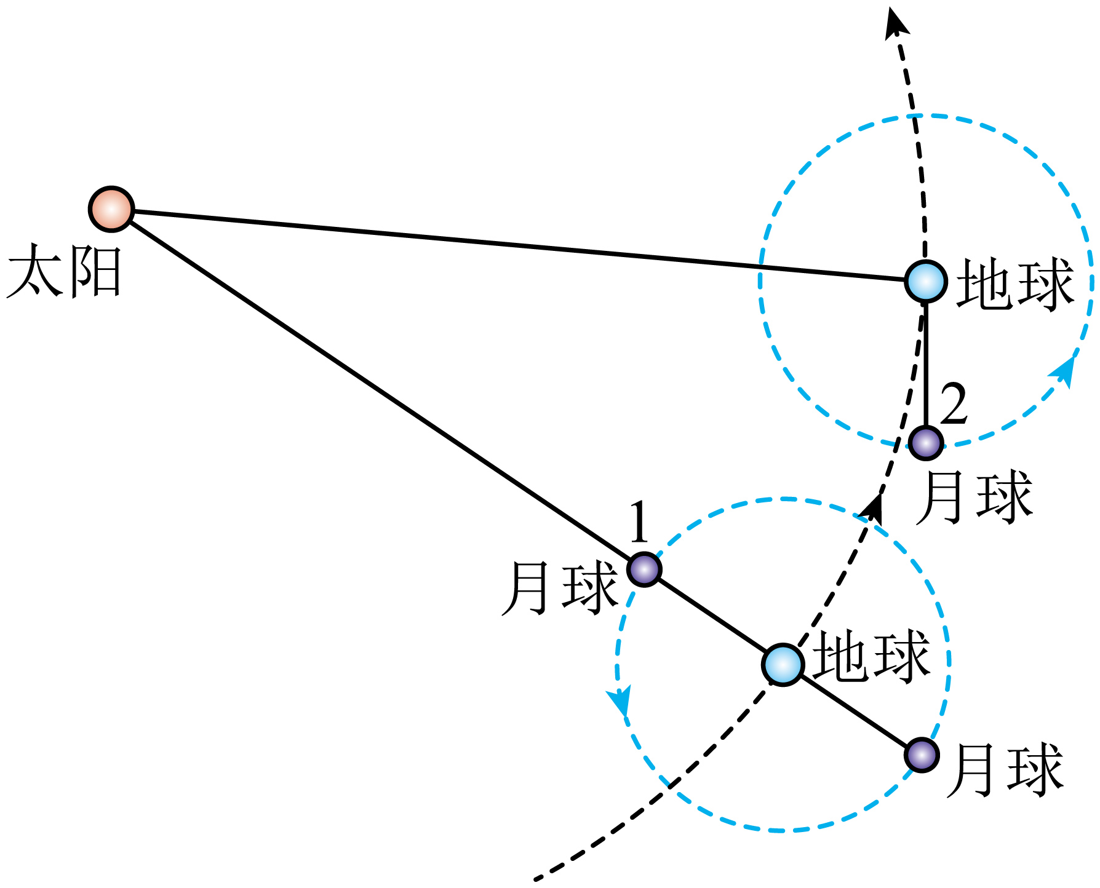

位置月球引潮力和太阳引潮力的合力等于月球引潮力减太阳引潮力小于月球引潮力，故D错误。

故选A。

4．B

【详解】对轻杆和小球组成的系统进行受力分析，如图

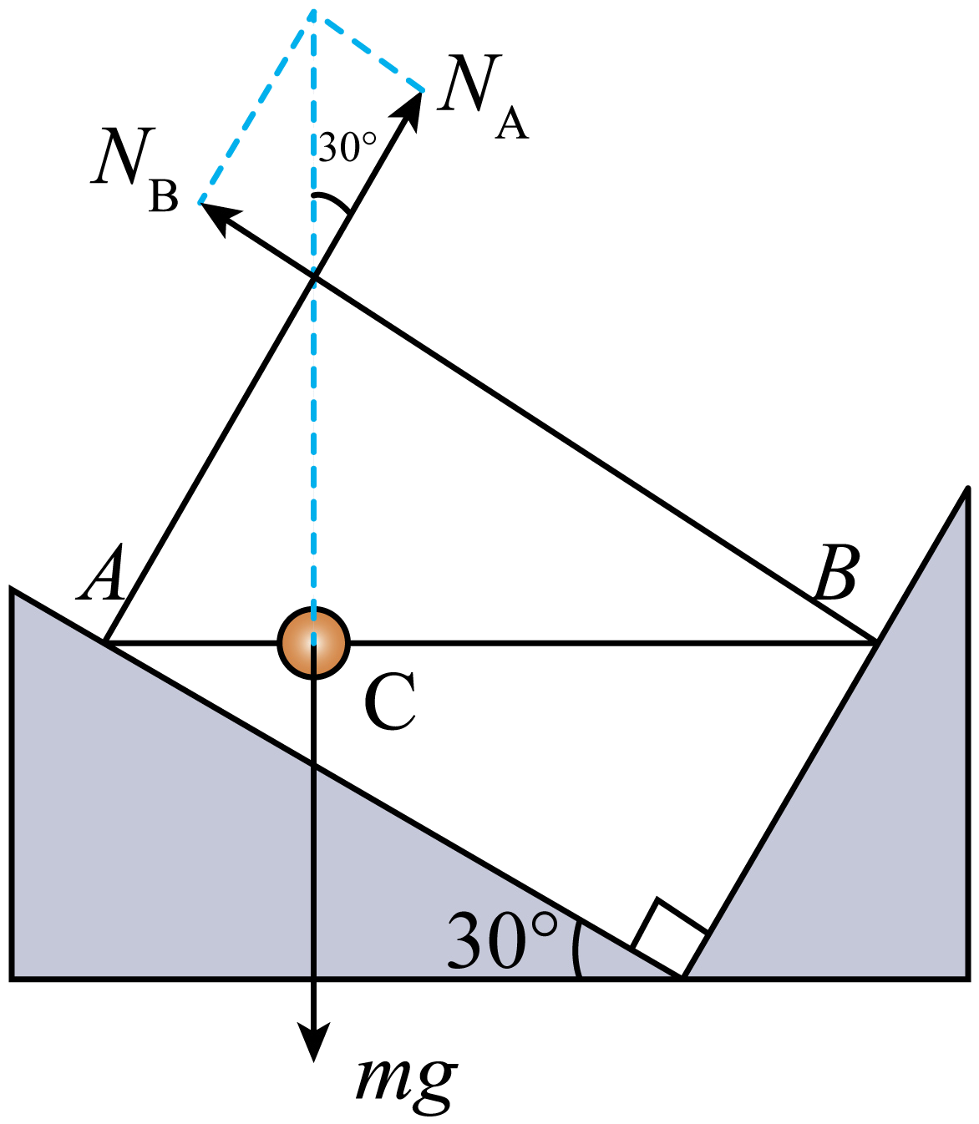

设左侧斜面对杆AB支持力的大小为，由平衡条件有



得



故选B。

5．C

【详解】由于放电电流平均值为2.8A，由电流的定义式有



根据电容器的电容定义有



所以副线圈的两端的电压为



由题意可知，原线圈两端的电压为



由理想变压器有



解得



故选C。

6．C

【详解】A．由图像可知，运动员受到的最大支持力约为



根据牛顿第二定律可知，起跳过程中运动员的最大加速度约为



故A错误；

BCD．根据图像可知，起跳过程中支持力的冲量为



起跳过程中运动员所受合力的冲量大小约为



根据动量定理可得



解得起跳离开地面瞬间的速度为



则起跳后运动员重心上升的平均速度为



起跳后运动员重心上升的最大高度为



故BD错误，C正确。

故选C。

7．B

【详解】由于运动的对称性，所以*a*球的速度大小也为*v*，方向与*ad*连线成角斜向左下方。*b*和*c*球的运动方向垂直于*bc*向上，大小相等，将两球看成一个整体，其质量为2*m*，速度为，对于四个球组成的系统来说，动量守恒，有



解得



由于整个系统的能量守恒，设此时系统的电势能为，有



解得



故选B。

8．CD

【详解】A．由数学知识可知金属杆所围回路的面积先增大后减小，金属杆所围回路内磁通量先增大后减小，根据楞次定律可知电流方向先沿逆时针方向，后沿顺时针方向，故A错误；

B．由于金属杆所围回路的面积非均匀变化，故感应电流的大小不恒定，故通过金属杆截面的电荷量随时间不是均匀增加的，故B错误；

CD．由上述分析，再根据左手定则，可知金属杆1所受安培力方向与运动方向先相同后相反，金属杆4所受安培力方向与运动方向先相反后相同，故CD正确。

故选CD。

9．BC

【详解】AC．根据对称性可知，小球从*A*点运动到*B*点的过程中，两个弹簧对小球做的总功为零，则此过程合力做功等于重力对小球做的功，根据动能定理可知，小球在*B*点的速度大于0，所以小球到达*B*点后继续向下运动，小球不会在*AB*之间做简谐运动，故A错误，C正确；

D．小球从*A*点运动到*B*点的过程中，弹簧2先从伸长状态变为原长，再从原长变为压缩状态，最后再恢复原长，故弹簧2的弹性势能先减小后增大再减小，故D错误；

B．小球从*A*点运动到*B*点过程，由于两个弹簧对小球做的总功为零，与没有弹簧时相比，小球运动到*B*点的速度相等；没有弹簧时，小球运动的加速度为



有弹簧时，加速度先大于，然后加速度逐渐减小，到AB中点时，加速度为，之后加速度小于，则两种情况的图像如图所示

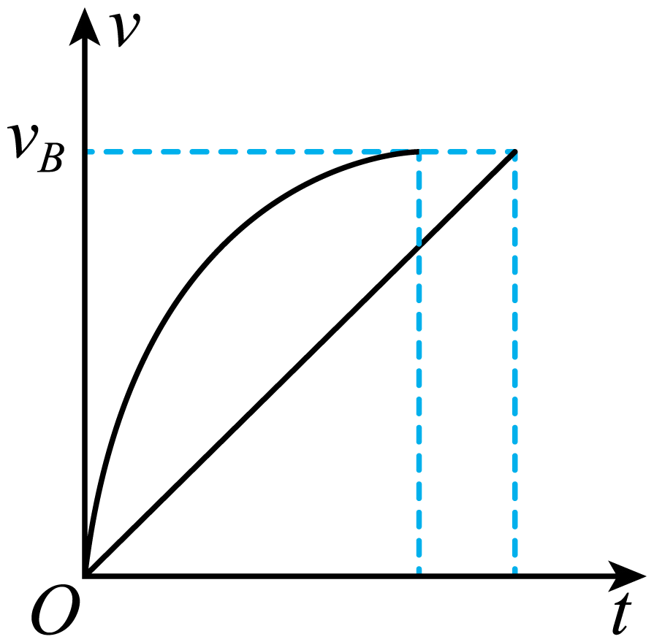

两种情况的图像与横轴围成的面积相等，由图可知与没有弹簧时相比，小球从*A*点运动到*B*点所用的时间更短，故B正确。

故选BC。

10．BD

【详解】A．以点为球心、以为半径的球面为等势面，由电场强度和等势面的关系可知，两点电场强度的方向与半径垂直，与轴重合。由于无法判断各个电荷的电性，故两点电场强度的方向无法判断，故A错误；

B．取无穷远处为零电势点，由于正点电荷周围的电势为正值，若在0点放一正点电荷，则两点的电势一定升高，故B正确；

C．试探电荷沿轴运动过程中，根据电荷分布，若静电力始终不做功，则经过轴且垂直于轴的平面为等势面，但静电力不一定为零，故C错误；

D．根据以点为球心、以为半径的球面为等势面，可知点的电场强度方向应与轴重合，再根据经过轴且垂直于轴的平面为等势面，可知点的电场强度方向应与轴垂直，同一点电场强度的方向是唯一的，故点的电场强度一定为零，故D正确。

故选BD。

11． ABD 20.035/20.036/20.034 9.87 不变

【详解】（1）[1]A．使用光电门测量时，光电门形平面与被测物体的运动方向垂直是光电门使用的基本要求，故A正确；

B．测量摆线长度时，要保证绳子处于伸直状态，故B正确；

C．单摆是一个理想化模型，若采用质量较轻的橡胶球，空气阻力对摆球运动的影响较大，故C错误；

D．无初速度、小摆角释放的目的是保持摆球在竖直平面内运动，不形成圆锥摆，且单摆只有在摆角很小的情况下才可视为简谐运动，使用计算单摆的周期，故D正确。

故选ABD。

（2）[2]小钢球直径为



（3）[3]单摆周期公式



整理得



由图像知图线的斜率



解得



（4）[4]若将摆线长度误认为摆长，有



则得到的图线为



仍用上述图像法处理数据，图线斜率不变，仍为，故得到的重力加速度值不变。

12． 3 0.30  B

【详解】（1）[1]根据实验原理可知，待测电阻接入电路中的电阻阻值与电阻箱阻值之和应保持不变，而根据电阻定律有



即电阻箱阻值增加多少，相应的待测电阻的阻值应减小多少，根据电阻定律可知，待测电阻的减少量与其接入电路中长度的减小少量成正比，即在误差允许范围内，减少相同的量则长度的减少量也应基本相同，则滑片P到*a*端长度的增加量应基本相同，根据表中数据可知，电阻箱每增加，滑片P到*a*端长度的增加量分别是、、、，由此可知第3组数据不合理。

（2）[2]当*l*为时，的滑片P到*a*之间电阻丝的匝数为133，则有



因此可得电阻丝的半径



其中



代入解得



（3）[3]用拟合上表数据，得*k*近似为，而电阻箱的阻值等于待测电阻滑片P到*a*端电阻阻值的大小，即



而根据拟合公式有



而单匝电阻丝长度为



单匝电阻丝周长



联立可得



（4）[4]A．由于待测电阻接入电路中的电阻与电阻箱串联，而二者之和始终保持不变，因此电压表内阻不会对该实验产生影响，故A错误；

B．根据该实验中电阻率的计算公式可知，若未考虑电阻丝绝缘层厚度，则会造成测量值偏大，故B正确；

C．由于该实验采用分压式接法，而与滑动变阻器右边所串联的并联部分的电路的总电阻始终不变因此回路中的总电阻始终不变，则电源内阻对该实验不产生影响，故C错误。

故选B。

13．（1）；（2）；（3）

【详解】（1）由于水柱的长度不计，故封闭气体的压强始终等于大气压强。设大气压强为，塑料管的横截面积为，初、末态气柱的长度分别为，气体对外做的功为。根据功的定义有



解得



（2）设葫芦的容积为，封闭气体的初、末态温度分别为，体积分别为，根据盖—吕萨克定律有







联立以上各式并代入题给数据得



（3）设在状态下，氮气的体积为、温度为，封闭气体的体积为，被封闭氮气的分子个数为。根据盖一吕萨克定律有



其中



联立以上各式并代入题给数据得

个

14．（1）；（2）

【详解】（1）粒子在电场中加速，由动能定理得



根据洛伦兹力提供向心力



根据几何关系有



解得板间电压的大小为



（2）根据题意，做出粒子的运动轨迹，如图所示。

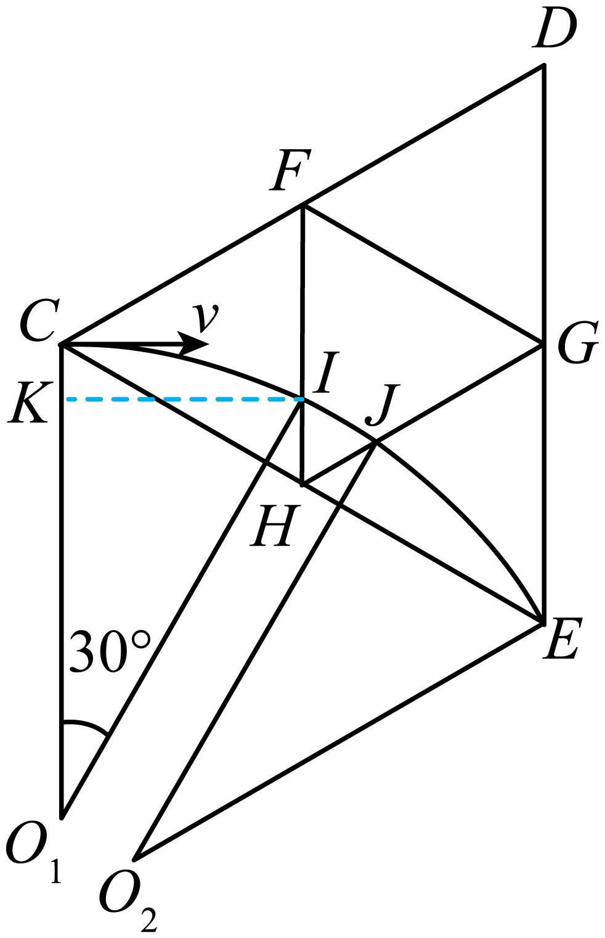

根据几何关系有





则



粒子在磁场中的运动时间为



粒子在无磁场区域运动的时间为



粒子从*C*点运动到*E*点的时间为



15．（1），；（2），；（3）或

【详解】（1）设物块的初速度为，木板与轨道底部碰撞前，物块和木板的速度分别为和，物块和木板的质量分别为和，物块与木板间的动摩擦因数为，木板长度为，由动量守恒定律和功能关系有





由题意分析，联立式得



（2）设圆弧轨道半径为，物块到圆弧轨道最高点时斜抛速度为，轨道对物块的弹力为．物块从轨道最低点到最高点，根据动能定理有



物块到达圆弧轨道最高点时，根据牛顿第二定律有



联立式，得



设物块拋出时速度的水平和竖直分量分别为和



斜抛过程物块上升时间



该段时间物块向左运动距离为

．

物块距离地面最大高度

．

（3）物块从最高点落地时间



设向左为正方向，物块在最高点炸裂为，设质量和速度分别为和、，设，系统动能增加．根据动量守恒定律和能量守恒定律得





解得

或．

设从物块离开轨道到解除木板锁定的时间范围：

（a）若，炸裂后落地过程中的水平位移为



炸裂后落地过程中的水平位移为



木板右端到轨道底端的距离为



运动轨迹分析如下

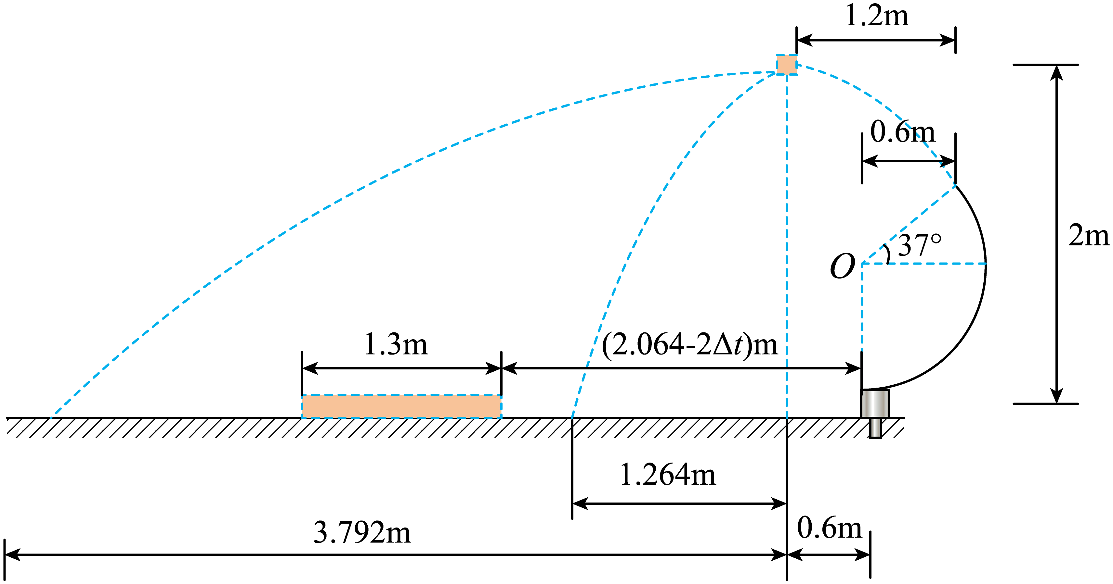

为了保证之一落在木板上，需要满足下列条件之一

Ⅰ．若仅落在木板上，应满足



且



解得



Ⅱ．若仅落在木板上，应满足



且



不等式无解；

（b）若，炸裂后落地过程中水平位移为0，炸裂后落地过程中水平位移为



木板右端到轨道底端的距离为



运动轨迹分析如下

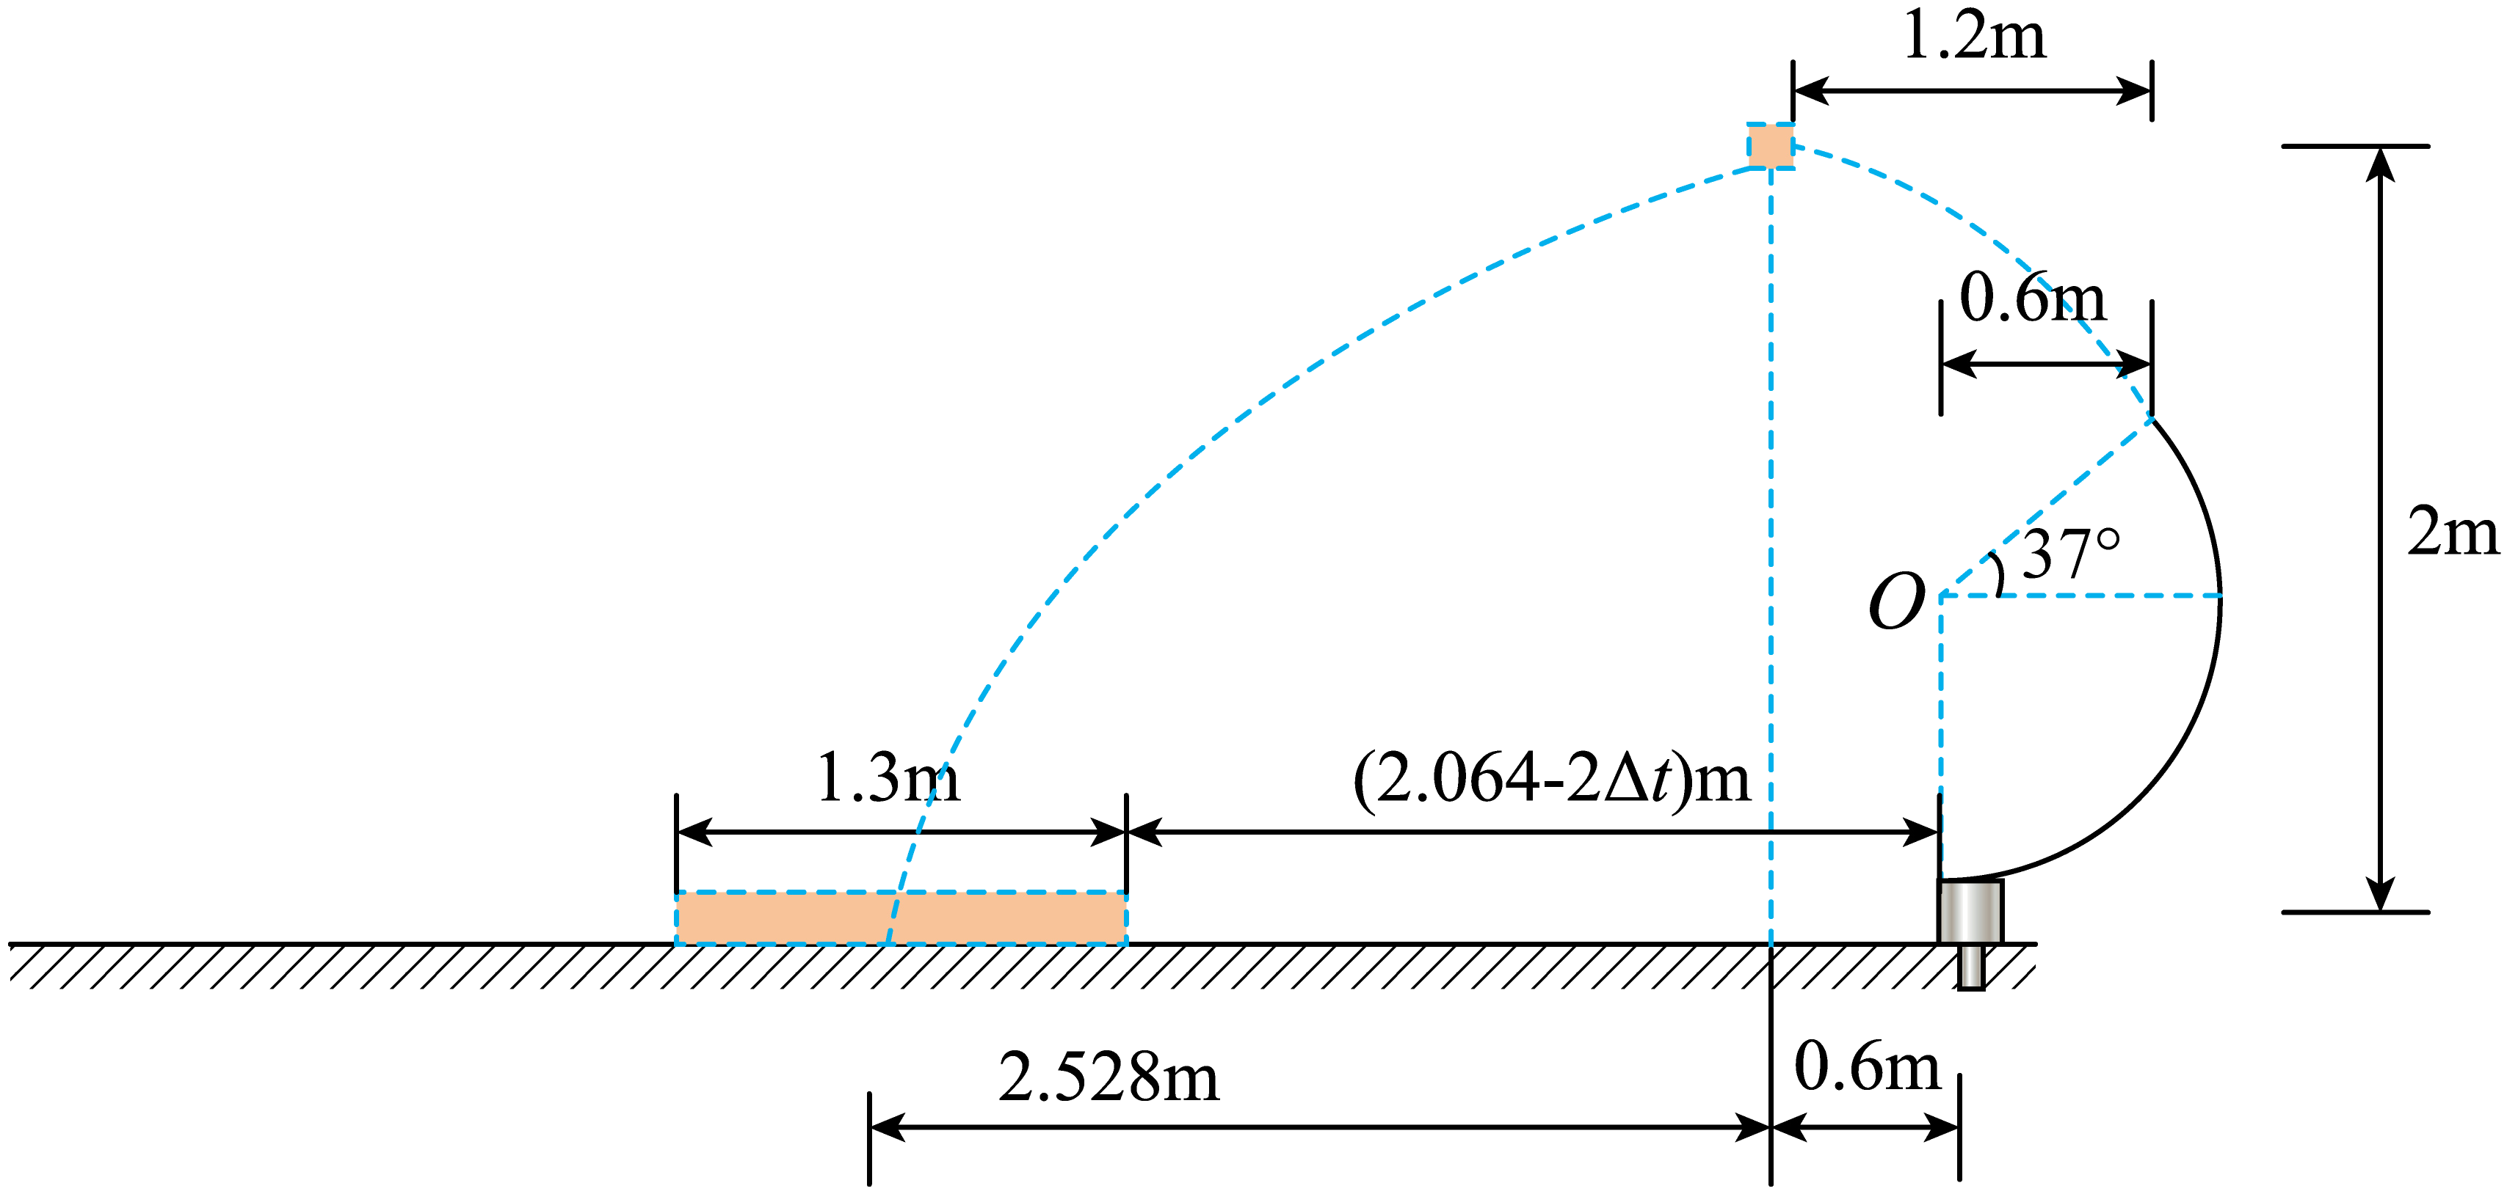

为了保证之一落在木板上，需要满足下列条件之一

Ⅲ．若仅落在木板上，应满足



且



解得



Ⅳ．若仅落在木板上，应满足



且



解得

．

综合分析（a）（b）两种情况，为保证之一一定落在木板上，满足的条件为

或